04.04.2018 г . библиотекарем был проведен урок для девятиклассников

«В мире профессий»

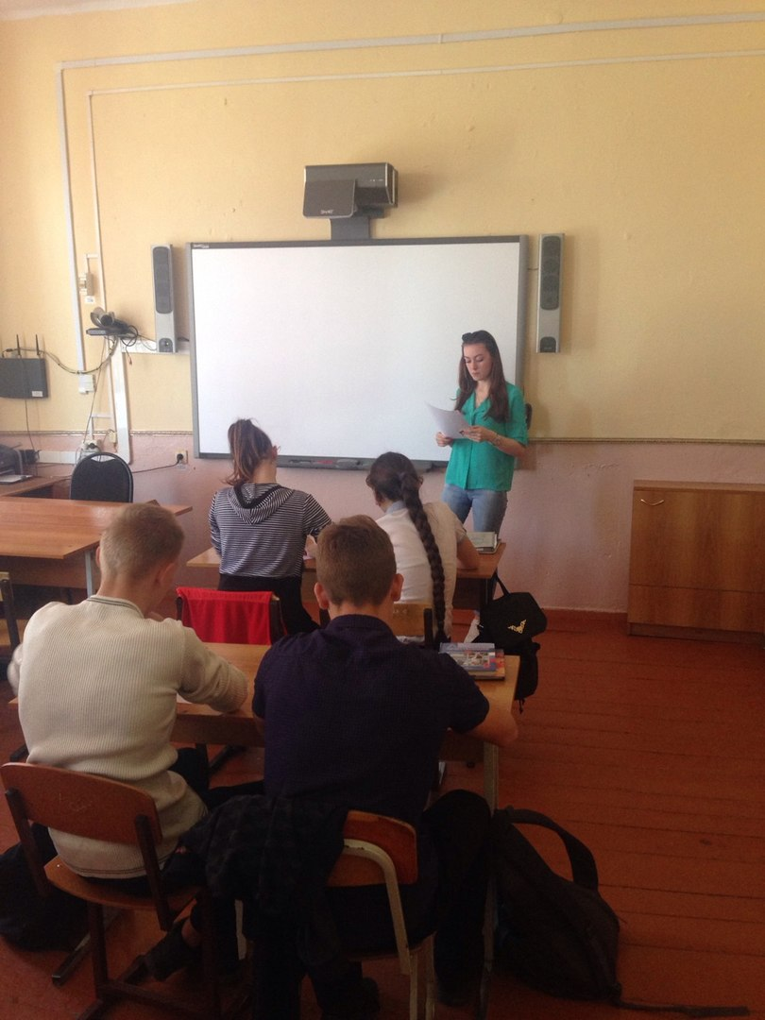

Ко дню космонавтики в библиотеке была подготовлена выставка «День космонавтики -день нашей гордости»

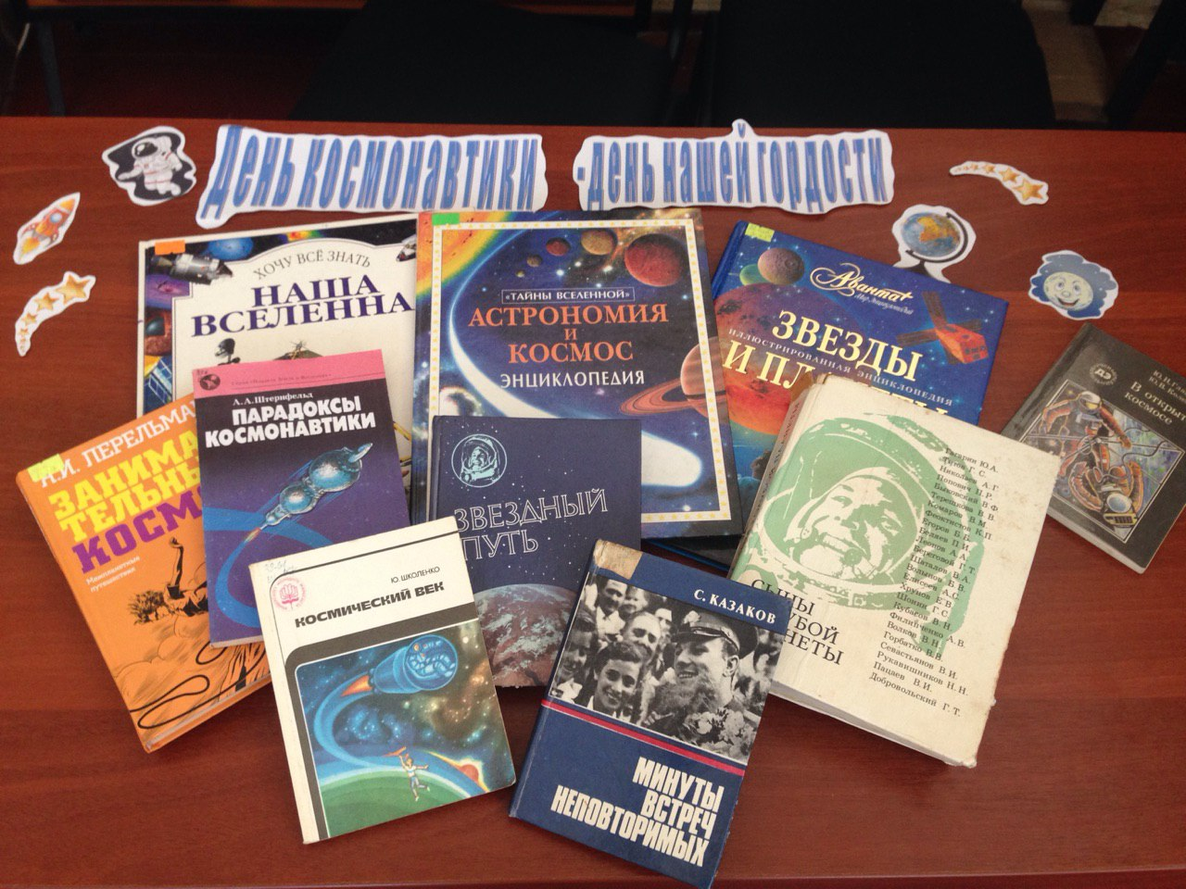

В апреле в библиотеке прошла ежегодная акция «Библионочь -2018»

